Рекомендации для родителей о проведении занятий дома с ребенком

Нужно ли заниматься с ребенком дома? С какого возраста нужно заниматься с ребенком? Если ребенок ходит в детский сад, надо ли с ним заниматься дополнительно? Нужны ли развивающие занятия с ребенком дома? Нужно ли готовить ребенка к школе? Нужно ли принуждать и заставлять ребенка заниматься, если он не хочет? Полезно ли ранее развитие?
Все эти вопросы часто задают родители на консультациях. И неспроста: практически каждый родитель с рождением малыша определяется для себя надо ли заниматься, заставлять или нет, с какого возраста, самостоятельно или в развивающих учреждениях…
Сегодня как среди специалистов, так и среди родителей, нет единого мнения в этом вопросе. Мнения разбросаны от одной крайности до другой. Кто-то категорически утверждает, что если ребенок не хочет, его надо оставить в покое и не заставлять. Многие не без основания уверены, что с ребенком нужно просто общаться, играть, проводить время и давать ему возможность делать то, что он любит и что ему нравиться. Кто-то наоборот утверждает, что ребенка следует «загружать». Кто-то считает, что до школы пусть ребенок играет и не надо засорять его мозги, а кто-то утверждает, что именно ранний возраст является самым благоприятным для занятий и заниматься с ребенком дома обязательно нужно. Многие пытаются искать «золотую середину», предлагая ребенку занимательные игры и увлекательные сказочные путешествия.

Простой опросник, который поможет принять решение.

Мое мнение, заниматься с ребенком дома или нет, как заниматься, каких подходов придерживаться – это выбор самих родителей. И делать этот выбор стоит осмысленно и ответственно, поскольку от него во многом зависит будущее Вашего ребенка.
Когда Вы будете принимать для себя это решение, попробуйте ответить на простые вопросы:
- Благополучно ли протекала беременность у мамы?
- Родился ли ребенок самостоятельно без осложнений?
- Соответствуют ли сроки появления улыбки, двигательных навыков нормативным срокам?
- Ползал ли Ваш ребенок?
- Произносил или произносит ли он до 10 облегченных слов к 1 году?
- Развивается ли речь ребенка по возрасту?
- Характерно ли для Вашего ребенка крепкое здоровье?
- Осваивает ли Ваш ребенок игры, навыки общения и самостоятельности по возрасту?
- Посещает ли Ваш ребенок образовательное учреждение?
- Успешен ли Ваш ребенок в образовательном учреждении в адаптации и занятиях?
Если Вы на все или на большую часть вопросов ответили утвердительно, то вполне вероятно, что заниматься с ребенком дома Вы можете по своему желанию.
Если же на большую часть вопросов Вы ответили отрицательно, то, скорее всего, Вам стоит задуматься о том, как организовать занятия с ребенком дома.

Что значит заниматься дома?

Как специалист, который уже много лет работает с разными детьми, в том числе и с теми, у кого наблюдаются сложности в развитии, я могу сказать, что естественные занятия (игры, прогулки, занятия спортом, творчеством, чтение, беседы) важны для каждого ребенка, независимо от возраста и особенностей.
Если мы под словом «заниматься» подразумеваем «проводить с ребенком время» — то вопросы о том, заниматься ли с ребенком дома и с какого возраста отпадают, вместо них появляется вопрос: «Чем и как заниматься?»
Увлекательные регулярные занятия познавательными и развивающими играми и заданиями с учетом возрастных и индивидуальных особенностей, приносят свою пользу. Главное, найти подход к ребенку сделать занятия интересными и увлекательными. Если эти занятия радуют и ребенка и родителя – значит, им цены нет!
Перегрузки в занятиях, доведенные до абсурда, когда ребенок переодевается и перекусывает в машине между кружками и школами опасны, с моей точки зрения, для любого ребенка, независимо от особенностей. Нагрузку ребенка очень важно правильно рассчитать. Почитать о том, как это сделать можно в публикации «Как организовать занятия дома».

Выбор и его последствия.

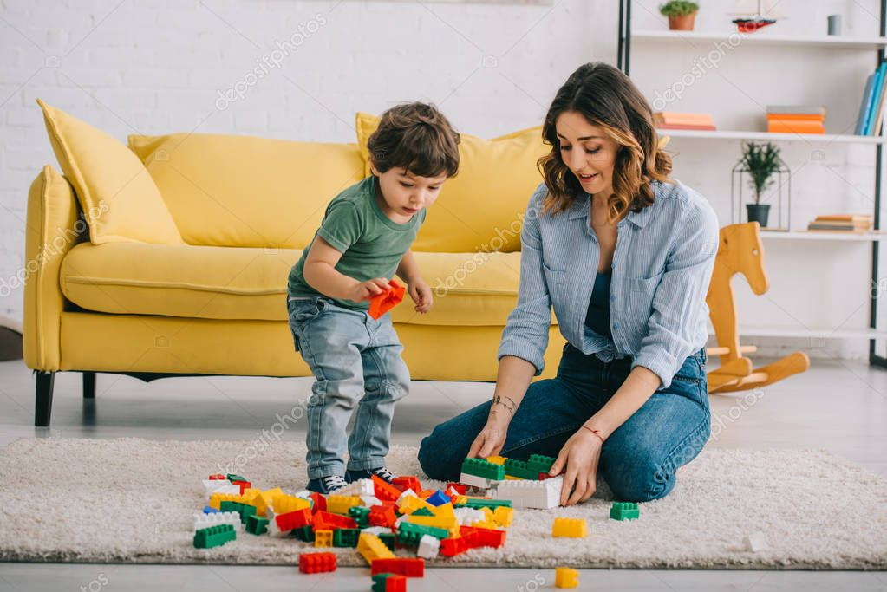

Если ребенок посещает детский сад, активно участвует в мероприятиях и занятиях дошкольного учреждения, успешно осваивает учебные навыки по возрасту – то дополнительные занятия допустимы в пределах здравого смысла – ребенку нужно успеть просто побегать, погулять, поиграть со своими игрушками, пообщаться с ребятами, посмотреть мультики, помочь маме или папе.
В случаях же, когда у ребенка в раннем и дошкольном возрасте отмечаются признаки, которые могут предвещать трудности в обучении: слабо развитые моторные и графические навыки, особенности в речевом развитии, дефицит внимания, гиперактивное поведение, и т.д. организовывать регулярные ежедневные занятия с ребенком, находить подходы нужно обязательно. В этих случаях не стоит уповать на детские сады или развивающие занятия в детских клубах 1-2 раза в неделю.
Впрочем, и в этих случаях также решение о том, заниматься или ждать, когда у ребенка собой все сложиться – это право, решение и выбор родителей. Важно только понимать, какие вероятные последствия Вы выбираете.
Например, Ваш выбор – оставить ребенка в покое, как растет, так и растет. Хороший выбор, до тех пор, пока требования образовательной среды будут соответствовать возможностям ребенка. В этом случае нужно быть готовым к тому, что в какой-то момент требования школы или детского сада могут стать выше, чем его возможности, и на этот случай предусмотрены более легкие программы и формы обучения. Это вполне адекватный выбор, не каждый должен поступать в ВУЗы и становиться директором, или научным сотрудником. Быть хорошим человеком, уверенным в себе, найти свое любимое дело в жизни, на мой взгляд, гораздо важнее. А для этого не обязательно учиться на пятерки, главное — быть любимым в семье.
Возможности детей, с которыми родители грамотно и систематически занимаются под руководством специалистов, в разы возрастают, их учебные навыки, поведение и другие показатели существенно возрастают по отношению к самим себе. В регулярных занятиях в семье вырабатываются необходимые навыки и подходы, которые помогают в последующем решать учебные задачи. Ребенок адаптируется к тому, что есть дела, которые делать хочется, а есть дела, которые делать надо. И это «надо» можно делать быстро и с удовольствием. А иногда приходиться прикладывать усилия и старание.

Причины, почему ребенок заниматься «не хочет».

Хорошо, когда ребенок сам с удовольствием берется за игры, развивающие игрушки, поделки или книги. А как же быть, если ребенок и впрямь «не хочет» заниматься?
В этих случаях стоит задуматься о причинах, которые мешают ребенку проявлять данный от природы познавательный интерес.
Почему же ребенок может «не хочет» заниматься?
Первая причина: ребенку трудно. Даже то, что нам взрослым кажется очень просто и даже то, что другие дети в таком же возрасте выполняют какие-либо задания – Вашему ребенку может быть просто не по силам сделать то, что Вы ему предлагаете. Более глубоко понять причины затруднений может помочь только специалист, но для себя же надо понять простую вещь – если трудно – значит, следует упрощать задание или игру, оказывать ребенку помощь.
Следующая причина: ребенку не интересно. Причем не интересно может быть даже не само задание или игра, а и то, как Вы предлагаете это ребенку.
Сравните два подхода:
«Давай садись за стол, сейчас ты должен разложить большие и маленькие морковки. Большие клади в большую чашечку, а маленькие в маленькую». Разложишь – пойдешь мультики смотреть… Послушный ребенок возможно сядет сделать то, о чем Вы просите… Но так бывает не всегда.
Другой подход: «Глянь-ка, кто это пришел к тебе в гости! Ай, зайка! А что же ты зайка плачешь? Не знаешь, как морковки разделить? Давай мы тебе сейчас поможем! Большую морковку положим в большую чашечку, а маленькие – в маленькую!»… Трудности вовлечь ребенка в развивающую игру также могут возникнуть, но в игре все-таки привлечь и удержать внимание ребенка значительно легче.
Еще одна причина – то, что Вы ребенку предлагаете – в данный момент ему не нужно, ему нужно что-то другое. Например, покатать машинку или поиграть в Лего. Отлично. К ребенку более младшего возраста можно «присоединиться», начать играть вместе и постепенно переключить внимание на игровую развивающую задачу. Например, развозим морковки или раскладываем их в построенные «коробки». С ребенком постарше – договариваемся. Нужно только уметь это делать.

Что же делать?

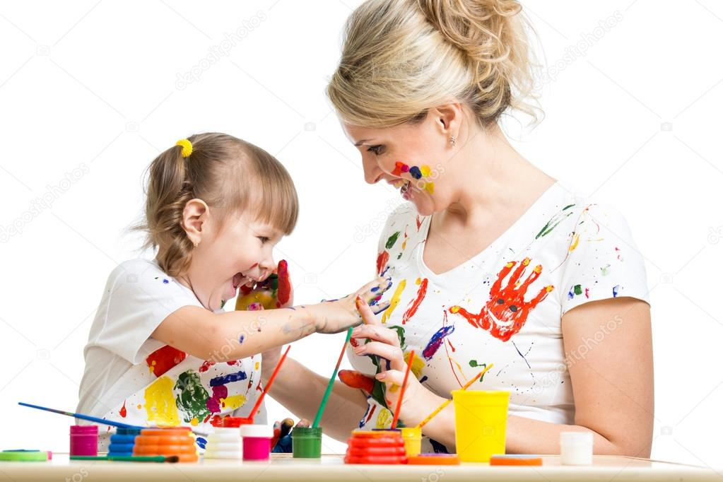

Есть еще много причин: ребенок устал, плохо себя чувствует, обижен или не в настроении, быстро утомляется или отвлекается… Надо научиться понимать те причины, по которым Ваш ребенок отказывается от занятий и находить свои подходы и возможности. Консультации специалистов и совместные занятия могут в этом помочь. В психологическом центре «Развитие» мы много внимания уделяем тому, чтобы родители научились понимать трудности своих детей и договариваться с ними.
Разбираться в причинах, искать подходы, договариваться, в чем-то изменять свой образ жизни, все это требует времени от родителей, больше внимания и усилий. Мне довелось за свою практику видеть очень многих родителей, которые достигали вместе с детьми очень хороших результатов и изменений. Впрочем, я всегда с пониманием отношусь к выбору тех, кто решает для себя: «у ребенка такая индивидуальность – не хочет заниматься – не надо».
Подведем итоги

1. Начинать занятия с ребенком необходимо в том случае, когда ребёнок здоров, сыт, спокоен.
2. Постарайтесь заинтересовать ребенка выполнением упражнений. Пользу приносит только то, что делается с удовольствием. Ни в коем случае не следует заставлять и ругать ребенка.
3.Упражнения необходимо выполнять систематически, в спокойной доброжелательной обстановке, точно по рекомендации специалиста: педагога, психологи или учителя-дефектолога.
4. Не оставляйте малыша одного, когда он выполняет задания, он может испачкать или порвать распечатанные вами страницы. Работа с печатными заданиями — новое умение для вашего ребенка, его нужно обучать постепенно, не торопясь.
5. Ребенок должен видеть, что вам очень нравится, когда он правильно выполняет задание. Тогда он будет стараться доставить вам эту радость.
6. Желательно, чтобы ребенок удобно сидел за небольшим столиком, когда он выполняет задание. Ноги должны доставать до пола, высота столика должна соответствовать росту ребенка.
7. Если какое-то задание оказалось сложным для ребенка, не настаивайте и не давите на него. Пропустите это задание и вернитесь к нему несколько дней спустя, возможно, этого будет достаточно, чтобы ребенок дозрел до него сам.
8. Старайтесь, чтобы ваша помощь малышу была дозированной, т.е. минимально необходимой для того, чтобы он мог дальше работать сам. Не подменяйте ребенка в работе, не объясняйте полностью и подробно, что и как он должен сделать. Дайте ему возможность до чего-то дойти самому.
9. Прочитайте ребенку задание и убедитесь в том, что он его правильно понял. При необходимости повторите задание и снова объясните его. Если ваш ребенок думает медленно, не торопите его. Дайте ему время рассмотреть рисунок и сориентироваться в задании.
10. Если вы чувствуете, что малыш не желает выполнять задание только из нежелания затруднять себя умственным усилием, мягко проявите настойчивость. В этом случае на первых порах выполняйте задание вместе с ним (часть — вы, часть — он).
11. Если ребенок устал во время выполнения задания, обязательно дайте ему отдохнуть.
12. Никогда не ругайте ребенка, если у него не получается задание;
чаще хвалите ребенка, тем самым вы формируете у него уверенность в своих силах.
Удачи Вам и Вашим детям!

